Orge
Lengte | 50 km
Stroomgebied | 952 km²
Van | Saint-Martin-de-Bréthencourt
Naar | Seine
Stroomt door | Île-de-France
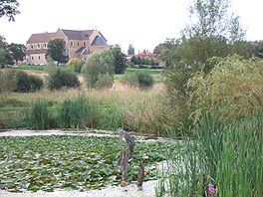
- De Orge is een zijrivier van de Seine in Île-de-France, met name in de Franse departementen Yvelines en Essonne.

- Hij ontspringt in Saint-Martin-de-Bréthencourt en stroomt verder, in volgorde, door Sainte-Mesme, Dourdan, Sermaise, Saint-Chéron, Breuillet, Égly, Ollainville, Arpajon, Saint-Germain-lès-Arpajon, Leuville-sur-Orge, Brétigny-sur-Orge, Saint-Michel-sur-Orge, Longpont-sur-Orge, Sainte-Geneviève-des-Bois, Villiers-sur-Orge, Villemoisson-sur-Orge, Épinay-sur-Orge, Savigny-sur-Orge.
- Uiteindelijk mondt hij via twee armen uit in de Seine, een arm in Viry-Chatillon en de andere in Athis-Mons.

De voornaamste zijrivieren zijn:
- Aan de rechteroever: de Renarde, de Brétonnière en de Blutin,
- Aan de linkeroever: de Rémarde, de Sallemouille, de Mort Ru en de Yvette.

